Шелухина Ирина Геннадьевна
Воспитатель

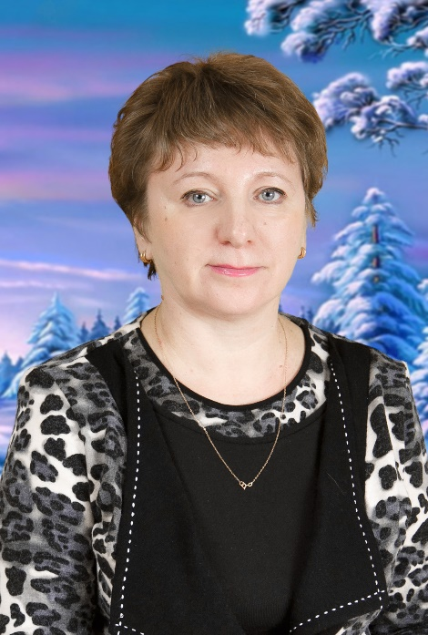
Реализуемая образовательная программа: Основная образовательная программа дошкольного образования МБДОУ «Гаврилово – Посадский детский сад № 3»
Уровень образования: высшее профессиональное Юрьев – Польское педагогическое училище, 1982 г.

Квалификация: учитель начальных классов. Учитель истории и обществоведения.
Направление подготовки и (или) специальность: Преподавание в начальных классах общеобразовательной школы. История.
Профессиональная переподготовка:
Владимирский государственный педагогический институт им. Лебедева – Полянского, 1987 г.

Повышение квалификации:
ОГАУ ДПО «ИРО Ивановской области», программа «Развитие профессиональных компетенций педагога дошкольной образовательной организации в условиях реализации ФГОС ДО», 2017 г.

ОГАУ ДПО «ИРО Ивановской области», программа: «Русский язык как средство адаптации детей-инофонов в поликультурном образовательном пространстве», 2020 г.

АНО ДПО «Национальный институт качества образования» г. Москва по программе «Эффективная реализация внутренней оценки качества дошкольного образования в ДОО с использованием инструментария МКДО», 2020 г.

Общий стаж работы: 38 лет

Стаж работы по специальности: 38 лет

Результаты аттестации: высшая квалификационная категория от 30.11.2020.г.

Награды и достижения:

2002 год
Грамота начальника управления образования: «За успехи по воспитанию детей дошкольного возраста»
2003 год
«Почётный работник общего образования Российской Федерации» за заслуги в области образования
Диплом: победитель районного конкурса «Педагог года – 2003»
2007 год
Грамота отдела образования: «За многолетний труд, высокий профессионализм, большой вклад в обучение и воспитание подрастающего поколения».
2014год
Почётная грамота Главы администрации Гаврилово- Посадского муниципального района: «За добросовестный труд, педагогическое мастерство, значительный вклад в развитие дошкольного образования Гаврилово – Посадского муниципального района»
2017 год
Благодарность Департамента образования Ивановской области «За добросовестный труд и большой личный вклад в дело воспитания и обучения подрастающего поколения»
Почётная грамота – победитель муниципального конкурса «Педагог года – 2017» в номинации «Профессионал года».

